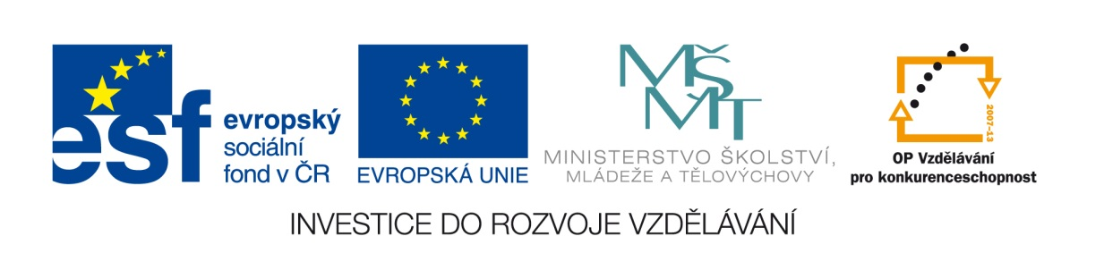

**Příloha č. 1 - VZ „Zahraniční stáž pedagogů – stínování (shadowing)“**

|  |  |  |  |  |  |
| --- | --- | --- | --- | --- | --- |
| **KRYCÍ LIST NABÍDKY** | | | | | |
| **1. VEŘEJNÁ ZAKÁZKA** | | | | | |
| Zakázka malého rozsahu – Tato veřejná zakázka na dodávky se neřídí dle § 12 odst. 3 zák.  č. 137/2006 Sb., o veřejných zakázkách, ve znění pozdějších předpisů. | | | | | |
| Název | **„Zahraniční stáž pedagogů – stínování (shadowing)“** | | | | |
| **2. ZÁKLADNÍ IDENTIFIKAČNÍ ÚDAJE** | | | | | |
| Název organizace | | |  | | |
| Sídlo/místo podnikání | | |  | | |
| Tel./fax | | |  | | |
| E-mail (pro zasílání oznámení zadavatele) | | |  | | |
| IČ | | |  | | |
| DIČ | | |  | | |
| Spisová značka v obchodním rejstříku | | |  | | |
| Osoba oprávněná jednat za zájemce | | |  | | |
| Kontaktní osoba | | |  | | |
| Tel./fax | | |  | | |
| E-mail | | |  | | |
| **3. NABÍDKOVÁ CENA** | | | | | |
|  | | bez DPH | | DPH | Včetně DPH |
|  | |  | |  |  |
| **4. MĚNA, VE KTERÉ JE NABÍDKOVÁ CENA V BODU 3. UVEDENA** | | | | | |
|  | | | | | |
| **5. OSOBA OPRÁVNĚNÁ ZA ZÁJEMCE JEDNAT** | | | | | |
| Titul, jméno, příjmení | |  | | | |
| Funkce | |  | | | |
| Podpis oprávněné osoby | |  | | | |

Platné od 23. 11. 2011 Stránka 1 z 1